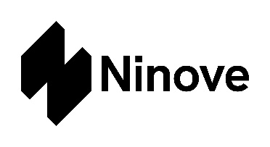

AANVRAAG VOOR EEN SUBSIDIE VOOR UITWISSELLINGSPROJECTEN, STAGES, VRIJWILLIGERSWERK EN INLEEFREIZEN GEKADERD BINNEN DE ONTWIKKELINGSSAMENWERKING
Kan het hele jaar door ingediend worden

Met dit formulier kunnen verenigingen, scholen en individuele inwoners van Ninove een subsidie aanvragen wanneer zij in het kader van ontwikkelingssamenwerking deelnemen aan een uitwisselingsproject, stage, vrijwilligerswerk of inleefreis.

Gelieve dit formulier terug te bezorgen aan het college van burgemeester en schepenen, centrumlaan 100, 9400 Ninove.
De aanvraag dient minstens twee maanden voor de start van het project ingediend te worden.

Gegevens aanvrager

Naam
Adres
Telefoonnummer
Emailadres
Rekeningnummer | IBAN BE

Omschrijving van het project
Omcirkel het soort project dat van toepassing is: uitwisselingsproject – stage – inleefreis – vrijwilligerswerk

Motivatie tot participatie aan het project

Opdracht/taken van de aanvrager binnen het project

Verplichte stukken toevoegen aan dit dossier

1. | Een bewijs van inschrijving in het bevolkingsregister van Ninove
2. | Een attest vanwege de instantie (een door de Belgische overheid erkende niet-gouvernementele organisatie voor ontwikkelingssamenwerking, een internationaal programma van een door de Vlaamse overheid erkende socioculturele vereniging of een erkende onderwijsinstelling of opleidingsinstituut) waaruit blijkt dat de aanvrager zich verbonden heeft aan een project binnen de ontwikkelingssamenwerking en dit engagement zal nakomen.

Voor akkoord

Ik heb kennis genomen van het subsidiereglement van de Gemeentelijke Raad voor Ontwikkelingssamenwerking van Ninove en de voorwaarden verbonden aan de subsidies.
Ik bevestig dat alle gegevens in dit formulier naar waarheid zijn ingevuld.
Datum:

Handtekening:

De Stad Ninove en het Sociaal Huis Ninove verwerken je gegevens conform de privacywetgeving en nemen daarbij je rechten strikt in acht. Voor meer informatie, zie https://www.ninove.be/privacyverklaring.

